Sikkerhetsrutine for maskin/prosess
Definisjon for bruk av maskin/utstyr
Omfatter
Mål med
Definisjon ord/uttrykk
Farekilder:
Klemfare, fallende gjenstander, kjemisk, støy, utløse oppspent energi, termisk farekilde (varme), uheldige arbeidsstillinger, gnister, støv
Personlig verneutstyr |  | Relevant bilde av maskin/utstyr/dyr/prosess  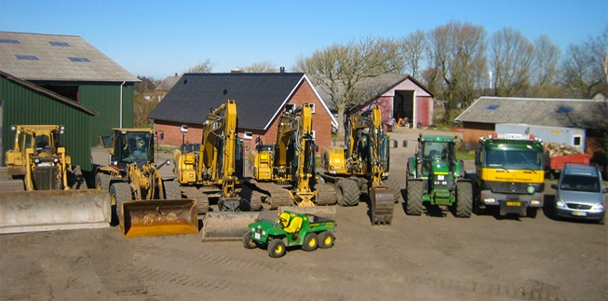
Sikkerhetsregler maskin prosess (beskriv prosessen)
For å unngå ulykker må du (forsiktighetsmomenter)
Det er viktig å huske på:
- (start, tilkobling, forberedelser)
- (nødstopp)
- (bevegelige deler)
- (Stabilisering før bruk)
- (farlig temperatur)
- (Varslingsinnretninger)
- (gass, støv, væske, damp)
- (merking)
- (dokumentert opplæring)
- (brukes under tilsyn)
- (beskrive verneutstyr)
- (kontroller før bruk)
- (arbeidsstilling)
- (etter bruk)
- (sakkyndig kontroll)
Sikkerhetsklarering for bruk av (maskin) krever at du kan gjøre rede for:
- (kan gjøre rede for sikkerhetreglene for (prosess)
- (kan bruke personlig verneutstyr)
- (bruk av maskinens verneinnretninger )
- (fremgangsmåte, tilkobling, drivstoff)
- (hvilket utstyr som kan kobles til maskinen)
- (risiko/fare forbundet med bruk)
- (start, innstilling, stopp)

